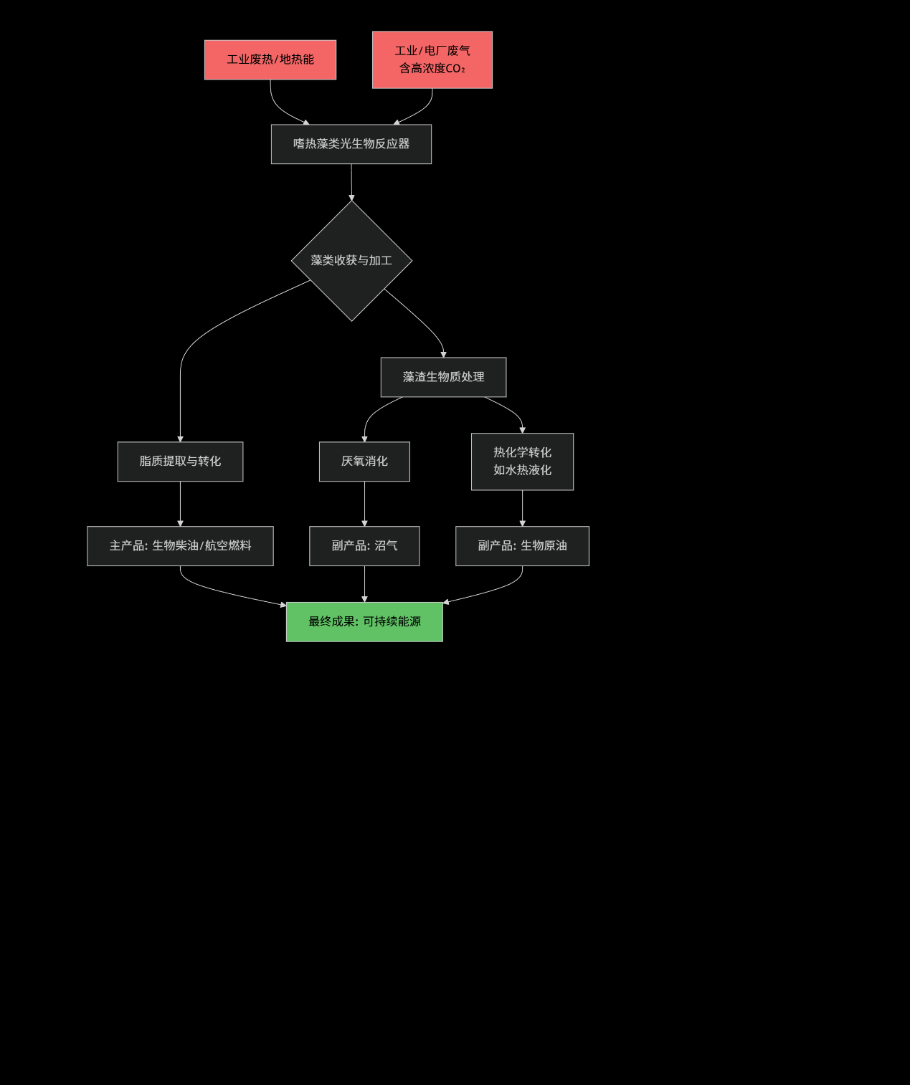
- 生物燃料和嗜热藻类的结合
上游过程：培养与转化
资源整合：如图左侧所示，将需要处理的工业废热（如发电厂、化工厂的冷却水）和富含CO₂的废气直接注入嗜热藻类的光生物反应器。
核心反应：藻类在反应器中利用废热和废气，在阳光下进行光合作用，快速生长并积累油脂。
下游过程：加工与提炼
收获与提取：培养完成后，收获藻体，并通过破碎细胞提取其内部积累的脂质（油脂）。
生物燃料制造：提取出的油脂通过酯交换反应，可以转化为标准的生物柴油，或通过更先进的加氢处理工艺生产可再生航空燃料。
副产品与残留物利用：提油后剩余的藻渣（富含蛋白质和碳水化合物）仍有很高价值。如图所示，它可以通过：
厌氧消化：产生沼气（主要成分为甲烷），可用于发电或产热。
水热液化：在高温高压下，将整个藻渣或剩余生物质直接转化为生物原油，进一步加工成燃料。
前沿技术与未来展望
这一领域的研究正朝着更高效、更经济的方向发展：
1.合成生物学：通过基因编辑技术（如CRISPR），进一步改造嗜热藻类的代谢通路，使其“一心一意”多产油、快生长。
2.系统整合优化：将嗜热藻类养殖系统与地热电站、太阳能热发电站进行更精细的耦合，实现能源、物质和水的闭环循环。
3.水热液化技术的应用：HTL技术特别适合处理嗜热藻类这种含水量高的生物质，可以跳过能耗高的干燥和提油步骤，直接将湿藻浆转化为生物原油，极具成本潜力。
二．生物燃料在工业上的应用
1. 作为工业过程的热源与动力源
这是最直接的应用，用生物燃料替代煤炭、天然气和重油。
2. 作为化工生产的原料/平台化合物
（1）生物基平台化合物
通过生物化学或热化学转化，可以从生物质中得到一系列基础化学品，进而生产出几乎所有的石化产品：
生物乙醇：不仅是燃料，更是关键化工原料。
→ 乙烯：通过脱水工艺。乙烯是“石化之母”，可进一步生产聚乙烯（PE）塑料、环氧乙烷、乙二醇（防冻液和聚酯纤维原料）等。
→ 乙酸、乙醛等。
生物柴油副产物甘油：随着生物柴油产量大增，其副产物粗甘油变得廉价且丰富，可精制成医药级甘油，或转化为1,3-丙二醇（用于生产高性能聚酯纤维PTT）、环氧氯丙烷等。
（2）生物合成气路线
通过气化技术，将农林废弃物、城市垃圾等生物质转化为合成气。
合成气 → 甲醇 → 甲醛、醋酸、烯烃等。
合成气 → 费托合成 → 生物基柴油、石蜡、润滑油等长链碳氢化合物。
（3）生物航空燃料
这是工业应用中的“皇冠明珠”。通过加氢处理酯和脂肪酸、费托合成或酒精合成等先进技术，将动植物油脂、纤维素糖等转化为与石油基航空煤油化学性质完全一致的可持续航空燃料。它无需改造飞机引擎，即可实现航空业的直接减碳。
三．生物燃料在交通上的应用
（1）汽油车的替代/掺混燃料：生物乙醇
低比例掺混（E5, E10）：这是全球最常见的应用形式。将5%或10%的生物乙醇与汽油混合，适用于所有汽油车，无需改造发动机。主要用于减少汽油消耗和尾气中的一氧化碳、碳氢化合物排放。
高比例燃料（E85）：乙醇含量高达85%，需使用灵活燃料汽车。在巴西、美国等地非常普及。
含水乙醇（E100）：在巴西，经过优化的发动机可以直接使用纯乙醇（含少量水）。
（2）柴油车的替代/掺混燃料：生物柴油
掺混使用（B5, B7, B20）：将生物柴油按一定比例（如5%、7%、20%）与石化柴油混合，是目前主流的用法。较低比例的掺混（如B5-B20）可用于大多数现代柴油发动机。
纯生物柴油（B100）：可用于经过特定认证或改装的柴油车，但其低温流动性和对某些密封材料的相容性需要特别注意。
（3）替代天然气：生物甲烷
由有机废弃物经厌氧消化和提纯制成，其成分与化石天然气相同。
可用于压缩天然气车辆，如公交车、卡车、出租车。全生命周期的碳排放远低于柴油车和汽油车。
四．生物燃料在储能方面的应用
1. 作为电网的“可调度”发电燃料
2. 将过剩可再生能源转化为生物燃料储存
这是更具前瞻性的“电力转X”概念的一部分。当电网中风电、光伏发电过多，无法即时消纳时，利用这些 “过剩的绿电” 来生产生物燃料，从而实现能量的长期储存和异地利用。
技术路径：电转气/电转液的升级版
生产绿氢：利用过剩电力电解水制成绿色氢气。
生物转化：将绿氢与工业排放的CO₂（或从空气中捕获的CO₂）一起，输入特定的生物反应器中。利用嗜氢/嗜碳微生物（如某些产甲烷菌或产油藻类）的新陈代谢，将H₂和CO₂合成甲烷或液态烃类燃料。
例如：氢营养型产甲烷菌可将 4H₂ + CO₂ → CH₄ + 2H₂O，生成可再生天然气。
前沿科技与未来展望
1. 合成生物学设计“超级储能微生物”：通过基因编程，创造能够高效吸收H₂和CO₂，并直接分泌出特定碳氢化合物燃料（如汽油、柴油）的工程菌株，实现“太阳能→生物燃料”的高效直接转化。
2. 整合BECCS的负碳储能：将生物质能与碳捕获和封存技术结合。在利用生物质发电或产燃料的同时，捕获其排放的CO₂并封存。这不仅实现了储能，更从大气中净移除CO₂，形成 “负碳排放” 的储能系统。
3. 与智慧能源系统耦合：在区域能源互联网中，生物质能电站作为关键的“调节器”，根据电网的实时需求（电价信号）和风光发电的预测，智能调整其发电或生产燃料的模式，实现整个能源系统的最优运行。

